Apríl 2018

Rybná brána
Kniha Nehemiáš nám rozpráva strhujúci príbeh obnovy hradieb a brán zničeného Jeruzalema. Zničený bol pre neposlušnosť a modlárstvo Božieho ľudu. Myslím, že môžeme povedať, že predstavuje dôsledky hriechu a neposlušnosti Bohu aj v našich životoch dnes. Zborené hradby znamenajú absenciu jasných hraníc voči čomukoľvek, čo by mohlo ohroziť Boží život v nás a naše povolanie Božích detí. Nuž a spálené brány hovoria o neschopnosti nevpustiť nič, čo chce ničiť a zároveň o slabej otvorenosti veciam, ktoré môžu byť pre nás a našich blížnych bohatým prameňom radosti, pokoja, spoločenstva a rastu.
Tento príbeh obnovy Jeruzalema nemusí byť len časťou histórie Izraela. Môžeme ho dnes nielen čítať, ale znovu ho prežívať, ak začneme zápasiť o obnovu v našich životoch.
Pri dôkladnejšom štúdiu 3. kapitoly knihy Nehemiáš som si všimol, že vtedajší Jeruzalem mal 10 brán, ktoré potrebovali obnovu. Keď som uvažoval o každej z nich a pýtal sa Pána, či tieto brány nepotrebujú obnovu aj v mojom živote, postupne som objavil 10 konkrétnych oblastí. A myslím si, že sú naozaj všetky pre náš duchovný život dôležité.
Druhá brána (o prvej som písal v predchádzajúcom úvodníku), ktorá je spomínaná v 3. kapitole sa volala Rybná brána:
Rybnú bránu stavali Senáovi synovia. Oni ju vystužili trámami, osadili jej vráta i jej zvislé a priečne závory. (Nehemiáš 3, 3)
Táto brána smerovala na sever a bola zrejme jednou z hlavných v čase prvého chrámu. V jej blízkosti bol trh s rybami. Ňou vchádzali obchodníci z rôznych strán, prinášajúci okrem iného aj ryby.
To ma vedie k jednej z najsilnejších výziev v Novej zmluve: Poďte za mnou a urobím vás rybármi ľudí! A oni hneď zanechali siete a nasledovali Ho. (Matúš 4, 18 - 20) Pán Ježiš si prvých učeníkov vybral spomedzi rybárov. Najskôr použil ich loďku, aby kázal zástupom, potom ich vyzval k rybačke a dal im zakúsiť zázračný úlovok a povolal ich k nasledovaniu a tomu, aby sa stali „rybármi ľudí“.
Pri hlbšom štúdiu obnovy tejto brány som si všimol, že ju opravovali synovia muža, ktorý sa volal Senaáh. Jeho meno by sme mohli preložiť ako „tŕnitý“ a z toho istého hebr. koreňa je odvodené aj slovo „tŕnitý ker“ (hebr. seneh), pri ktorom Boh povolal Mojžiša.
Božie povolanie ku službe, Jeho zámer pre náš život je oblasť, ktorú potrebujeme neustále obnovovať. Ak sme si vedomí Božieho povolania, potom žijeme svoj život s týmto zámerom. Vtedy je naša „Rybná brána“ zavretá čomukoľvek, čo by nás od tohto Božieho povolania odťahovalo. A naopak: otvára sa tomu, čo nám pomáha sa posúvať v smere nášho povolania (služby, obdarovania...).
Ako je na tom vedomie Božieho povolania v našom živote? Vnímame ho? Vieme ho konkretizovať? Ako ovplyvňuje tento Boží zámer naše rozhodnutia, naše priority, voľný čas...?
Každý z nás máme špecifické povolanie a obdarovanie. Sme rôzni. Ale ten hlavný Boží zámer s každým z nás je spoločný: Ježiš pristúpil a povedal im: Daná mi je všetka moc na nebi aj na zemi. Choďte teda a získavajte mi učeníkov vo všetkých národoch a krstite ich v mene Otca i Syna i Svätého Ducha a naučte ich zachovávať všetko, čo som vám prikázal. A hľa, ja som s vami po všetky dni až do konca sveta. (Matúš 28, 18 - 20)
Ako ovplyvňuje toto Pánove „veľké“ povolanie náš život?
Michal Kevický

BÁSEŇ

Kroky do ticha

„Krokmi do ticha zanechal hlboké stopy.“

Jeden krok na kríž strieda druhý,
druhý hľadí na ten prvý.
Zo zadného sedadla,
cestou, ktorá túži byť rovná a vysoko ako renesančné stropy,
hľadíme na dúhu, kde nežiari farba krvi.

Z kroku skoky, skokov míle.
Chodník sa kráti.
Človek. Za teba. Zapamätáš si tie chvíle?
Chvíle konca, hm, okamihy v poriadku...
Keď kroky boli tiché, a srdce jasne volalo po dávnom začiatku.

Cestou k Nemu stretnem človeka.
Jediným pohľadom potvrdí tie moje kroky - kroky do ticha.

Branislav Brežný

DEREKOV PRÍBEH - Kolotoč
Tak, a už je to viac ako isté. Derek je šampión. Zatiaľ iba v našich predstavách, ale raz...
Určite sa deti pamätáte ako si Saška obľúbila Dereka a rozhodla sa, že mu kúpi kolotoč. A keďže naša Sašenka je veľmi zodpovedné dievčatko, tak to aj splnila.
„Mami, Dereček je už veľký, a keď nespí, tak sa nudí. Už je načase, aby som mu ten kolotoč kúpila!“ povedala mi raz keď si obzerala Derekovu klietku.
„Dobre teda,“ schválila som jej rozhodnutie. A keďže obchod s potrebami pre zvieratká je blízko nášho domu, dovolila som jej, aby ho išla kúpiť. Samozrejme, keď sa o tom dozvedel Marco a Terezka - Saškina mladšia sestrička, rozhodli sa ísť s ňou.
„Mami, kúpili sme tento perfektný,“ prirútili sa o chvíľu s kolotočom. Je to vlastne taký rebríkový valec po ktorom škrečky behajú a nenudia sa. Ten náš behá výlučne v noci. A keďže je kolotoč kovový, Derekove tréningy počujeme v každej izbe.
„Nič sa nedá robiť Marco, kolotoč hrozne vŕzga, budeme ho musieť Derekovi zobrať.“ „Nie, nie, to by nebolo fér,“ ohradili sa všetci traja výrazom, ktorý majú teraz v obľube.
„Derek má talent a keď sa zaňho budeme modliť, tak možno naozaj vyhrá nejakú škrečkovskú olympiádu.“
„Dobre teda,“ rezignujem.
„Ale v noci ho musíte zavrieť na chodbu, aby nás nerušil. A s tým modlením za Derekove športové úspechy - no neviem, neviem.“
„Ale veď za Marca sa modlíme, keď má basketbalový zápas,“ argumentujú deti.
„Áno, máte pravdu, ale to je predsa len iné a okrem toho, modlíme sa hlavne za Božiu ochranu pre neho, aj keď musím uznať, že sme sa už modlili aj za to aby zápas vyhrali. Viete čo? Zatiaľ necháme Dereka trénovať a kým zorganizujeme tú škrečkovskú olympiádu, opýtam sa detí, čo si o tom myslia.“
Tak čo deti, čo si o tom myslíte? Teta Danka

KLUB SENIOROV
Senior klub sa uskutoční posledný štvrtok v apríli - 26. 4. 2018 od 10:00 - 14:00 hod. na Súľovskej 2. Tému určíme dodatočne.
Jana Makovíniová

OZNAMY
Konferencia ROZTRHANÉ SIETE (organizuje vydavateľstvo Porta Libri)
21. apríla 2018, 9:00 - 16:00, Bilingválne Gymnázium C. S. Lewisa, Haanova 28, Bratislava - Petržalka. Konferencia pre ženy o nasledovaní Ježiša uprostred búrok bolestí, nečakaných požehnaní, napriek moriam pochybností a deravým sieťam našich životov. Vzácnym hosťom a hlavnou spíkerkou bude Leslie Leyland Fields. Konferenčný poplatok: 15€, pre študentky a dôchodkyne: 12€.

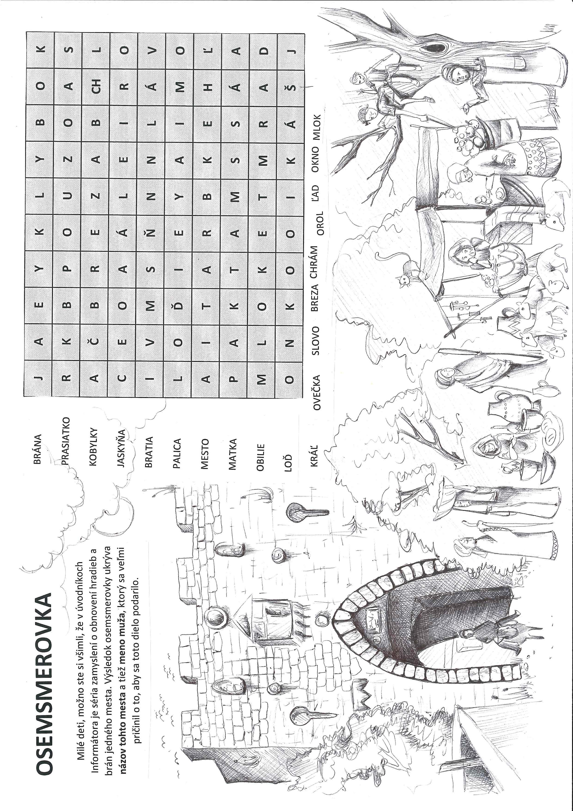

PODPORA ĽUDÍ V SLUŽBE
Systém variabilných symbolov chápeme ako možnosť podporiť ľudí v službe nad rámec našich desiatkov. V prípade finančnej účelovej podpory pre niektorého z týchto ľudí alebo projektov môžete poukázať vašu podporu na zborový účet 0171892437/0900 s použitím daného VS:
Misia „To AllNationse.V.“ Lizardovci | 110 |  | Misia „Hofnung ohne Grenzen“ - A. Barkoci | 220
ŠHPK - Majerovci | 115 |  | BJB Viera -Sociálno-misijný projekt - Ukrajina | 888
VivaNetwork - U. Botting | 125 |  | Fusion Bratislava | 222
KvM - S. Bocková | 140 |  | KvM - Jedlo pre bezdomovcov | 333
KvM - M. Krajčí | 145 |  | Misijná stanica Prameň v Jelke | 444
YWAM - P.+E.Kremskí | 270 |  | BJB Viera - Videoslužba | 777
Fusion - D. Malá | 290 |  | BJB Viera - Cesta muža | 555
Naše manželstvo, n.o. - E.Jankovičová | 305 |  | BJB Viera - Stavebný fond | 9999

Termíny na apríl 2018
01.04.2018 | nedeľa | 9:30 | Nedeľné spoločenstvo zboru, CASD Cablkova 3 Michal Kevický, Miro Mišinec (Večera Pánova)
08.04.2018 | nedeľa | 9:30 | Nedeľné spoločenstvo zboru, CASD Cablkova 3 Miro Paško, Michal Kevický
15.04.2018 | nedeľa | 9:30 | Nedeľné spoločenstvo zboru, CASD Cablkova 3 Peter Pelech, Michal Kevický
22.04.2018 | nedeľa | 9:30 | Nedeľné spoločenstvo zboru, CASD Cablkova 3 Michal Kevický, Peter Wiesner
29.04.2018 | nedeľa | 9:30 | Nedeľné spoločenstvo zboru, CASD Cablkova 3 Miro Mišinec, Zoli Kakaš
 |  | 17:00 | Večer modlitieb a chvál, Trnavská 67

Informátor apríl 2018, BJB 3 Viera | kancelaria@bjbviera.sk| 0911998 053| nepredajné
pre vnútornú potrebu zboru BJB 3 Viera |účet: SK38 0900 0000 0001 7189 2437
PDF verzia na stiahnutie dostupná na: bjbviera.sk/oznamy/
číslo na máj 2018 vyjde v nedeľu 29.04.2018 |uzávierka 25.04.2018
redakcia: Michal Kevický (michalkevicky@bjbviera.sk), Jarmila Antalíková (jarmila.antalikova@gmail.com) a Marek Antalík (antalik@gmail.com)

